Dobrý den,

dovoluji si Vás požádat o cenovou nabídku na **CARTRIDGE RIBBON ČERNÁ**-inkoustová stuha

**typ Ribbon Cartridge k tiskárně P25 Printer Mettler Toledo.**

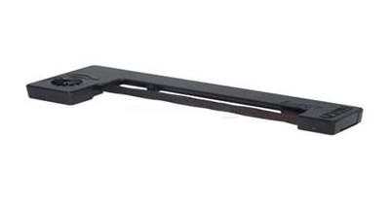  
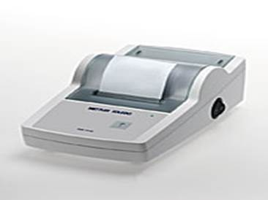  
**Tiskárna P25 Printer Mettler Toledo.**

**typ** Originál

**Barva:** cid:image006.png@01D5C49B.9AE01790**black**